С 2 апреля по 7 апреля в школьной библиотеке МКОУ «Апшинская СОШ» прошла традиционная Неделя детской книги.
Неделя прошла под девизом: «Открывая книгу, открываем мир!» Для ребят был вывешен план проведения недели детской книги.
План мероприятий Недели детской книги
.
число | Название мероприятий | класс | ответственный
2 04 18 | Открытие недели ,конкурс рисунков «Мой любимый книжный герой» | 3-11 | Зав.библиотекой Магомедова П М
3 04 18 | Интеллектуальная игра «Волшебный мир сказок» | 3-7 | Зав Библиотекой
4 04 18г | Поход в сельскую библиотеку. Поэтическая гостиная «Книга лучший друг ты мой ,мне так радостно с тобой» | 6-10 кл | Зав библиотекой.
5 04 18г | Конкурс чтецов «Я лиру посвятил народу своему» | 5-10 кл | Зав библиотекой.
6 04 18г | Закрытие недели детской книги .Час общения «Загадай мы отгадаем» | 3-9 кл | Зав библиотекой.
7 04 18г | Подведение итогов конкурса рисунков и конкурса чтецов |  | Зав библиотекой
Выставки в нашей библиотеке менялись ежедневно. Каждый желающий мог выбрать книгу на свой вкус, полистать её или взять домой. Закрытие Недели детской книги прошло торжественно, на которой были награждены грамотами лучшие читатели, активные участники читательских викторин, победители конкурсов. Победителем конкурса рисунков стала Магоиедова Мази уч 10 класса, .конкурсе чтецов победителями стали Гаджиева Патимат , Дациева Зайнаб. Все участники награждены грамотами и сладкими призами. Это мероприятие не только логически завершает Неделю, но и нацелено на воспитание стремления к чтению, на стимулирование желания учащихся читать
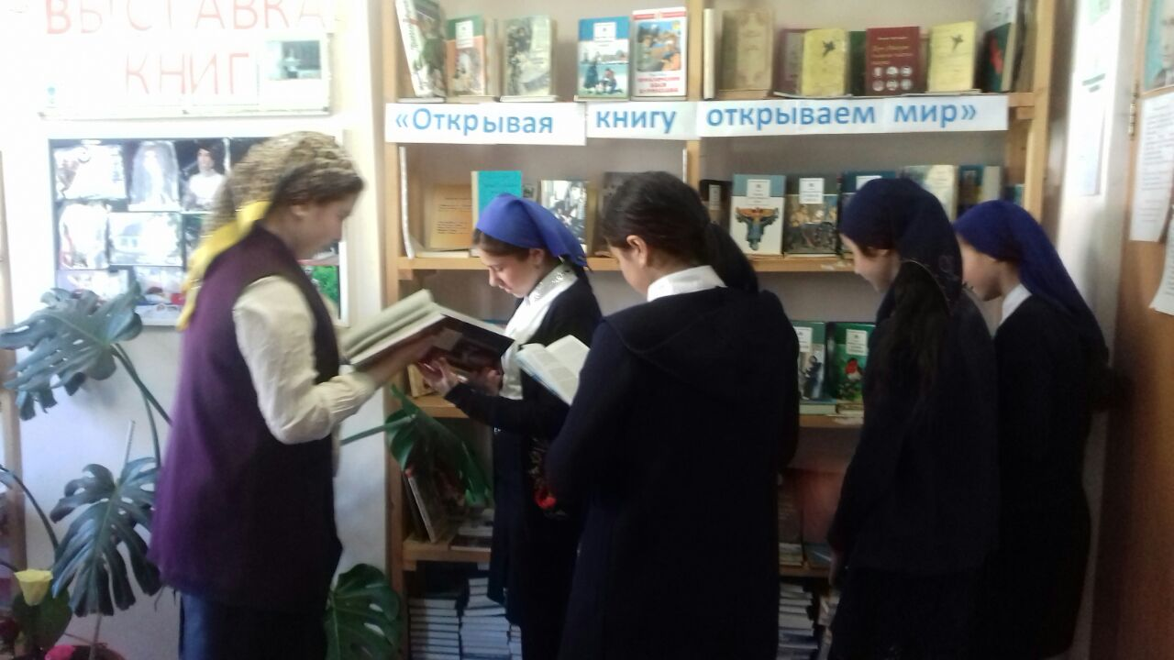

Открытые недели детской книги
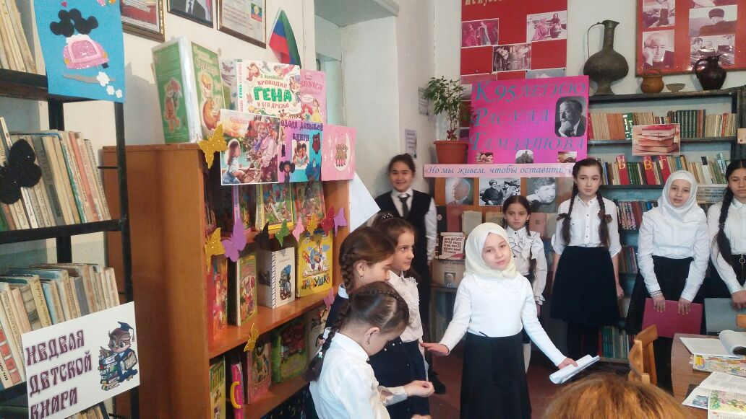
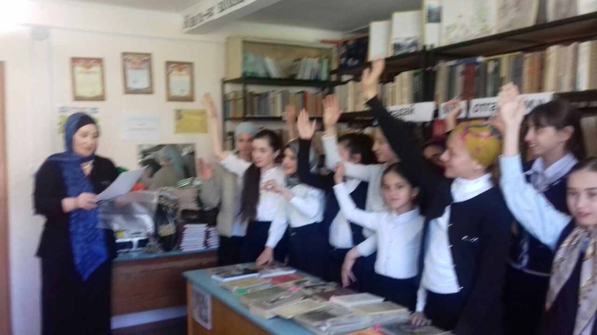
Игра «Загадай мы отгадаем»

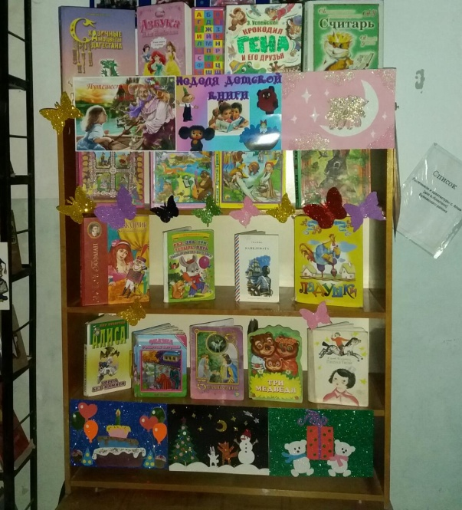
Поход в сельскую библиотеку.
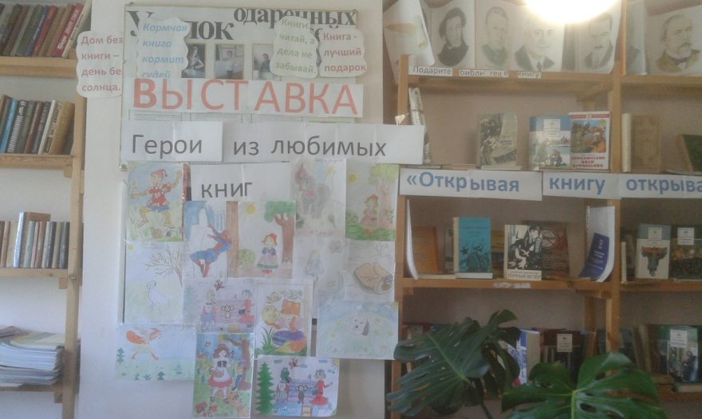

Выставка рисунков
Выставка книг
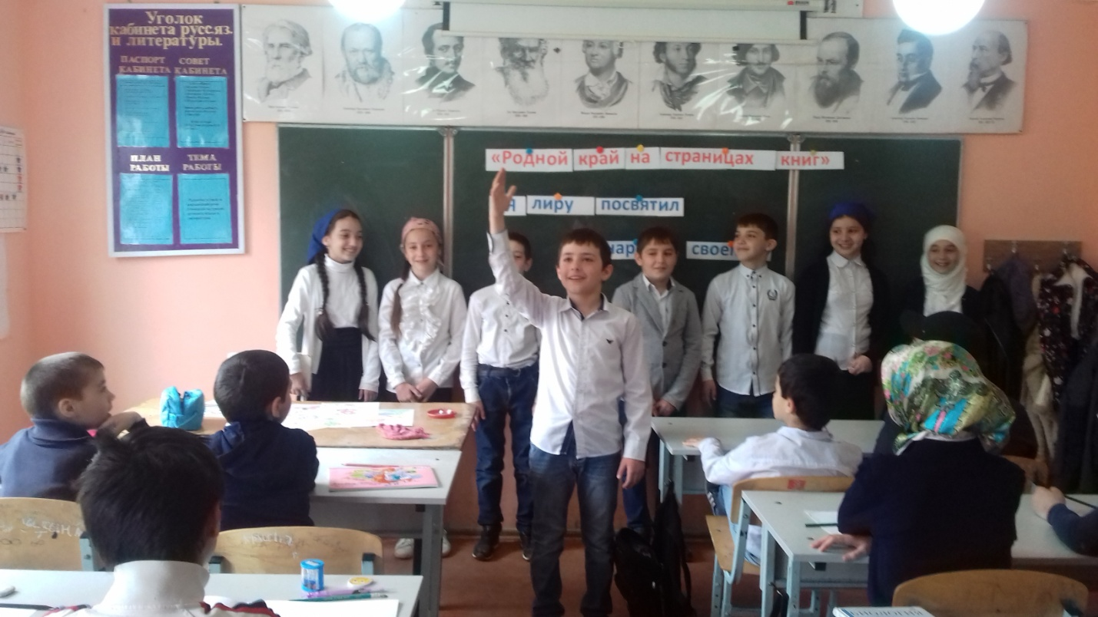

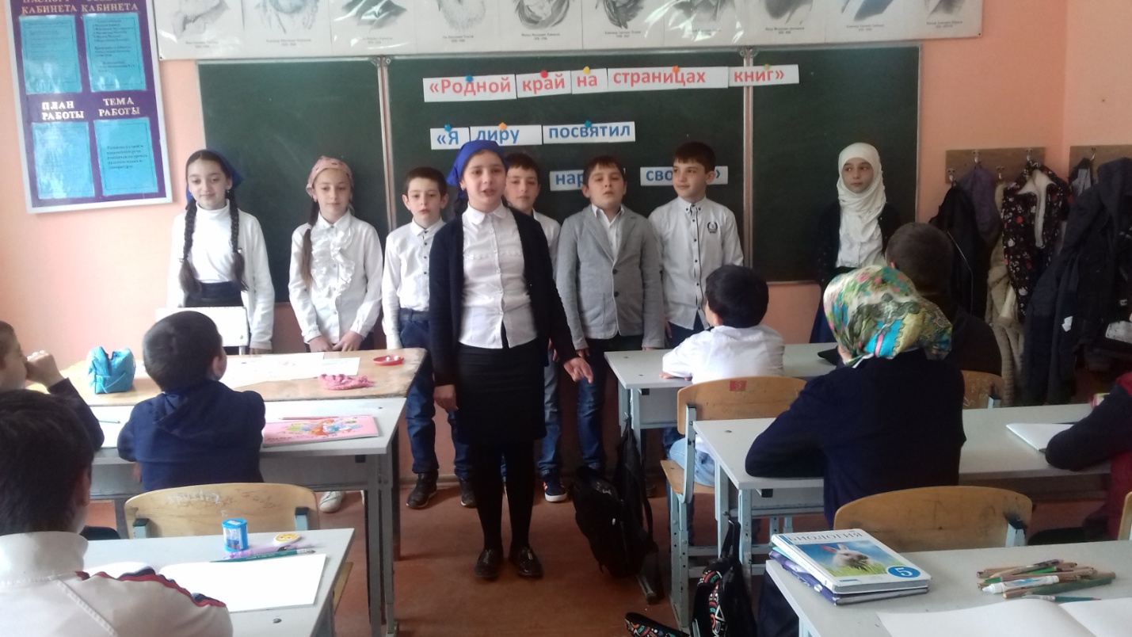
Конкурс чтецов
